**Численные методы и методы оптимизации**

1. Вычислить приближенное значение определенного интеграла $\int_{0}^{π}{xsin2xdx}$ с помощью разложения подынтегральной функции в степенной ряд. Вычислить аналитически значение данного интеграла. Дать анализ полученных результатов.
2. ∫xsin(2x)dx
3. Интегрирование по частям: ∫fg′=fg−∫f′g

|  |  |  |  |
| --- | --- | --- | --- |
| f | =x, | g′ | =sin(2x) |
|  | ↓ [показать шаги](https://www.derivative-calculator.net/#expr=x&showsteps=1) |  | ↓ [показать шаги](https://www.integral-calculator.ru/#expr=sin(2*x)) |
| f′ | =1, | g | =−cos(2x)2: |

1. =−xcos(2x)2−∫−cos(2x)2dx
2. Теперь вычисляем:
3. ∫−cos(2x)2dx
4. Подстановка u=2x ⟶ du=2dx ([показать шаги](https://www.derivative-calculator.net/#expr=2*x&showsteps=1)):
5. =−14∫cos(u)du
6. Теперь вычисляем:
7. ∫cos(u)du
8. Это известный табличный интеграл:
9. =sin(u)
10. Подставим уже вычисленные интегралы:
11. −14∫cos(u)du
12. =−sin(u)4
13. Обратная замена u=2x:
14. =−sin(2x)4
15. Подставим уже вычисленные интегралы:
16. −xcos(2x)2−∫−cos(2x)2dx
17. =sin(2x)4−xcos(2x)2
18. Задача решена:
19. ∫xsin(2x)dx
20. =sin(2x)4−xcos(2x)2+C
21. Перепишем/упростим:
22. =sin(2x)−2xcos(2x)4+C
23. −π/2
24. **В приближении:**
25. −1.570796326794897

Если функция f(x) имеет на некотором интервале, содержащем точку а, производные всех порядков, то к ней может быть применена формула Тейлора:  
*f(x)*

=https://latex.codecogs.com/gif.latex?f(a)%2B\frac%7b%7bf%7d%5e%7b\prime%20%7d(a)%7d%7b1!%7d\cdot%20(x-a)%2B\frac%7b%7bf%7d%5e%7b\prime%20\prime%20%7d(a)%7d%7b2!%7d\cdot%20\left(x-a%20\right)%5e%7b2%7d+...+https://latex.codecogs.com/gif.latex?\frac%7b%7bf%7d%5e%7b(n)%7d(a)%7d%7bn!%7d\cdot%20\left(x-a%20\right)%5e%7bn%7d  
Разложить в степенной ряд функцию  
*f(x)=x·sin(2·x)*

Найдем значения функции и ее производных при х= *0*

*f(x)=x·sin(2·x)*

*f(0)=0*

*f′(x)=2·x·cos(2·x)+sin(2·x)*

*f′(0)=0*

*f″(x)=-4·x·sin(2·x)+4·cos(2·x)*

*f″(0)=4*

*f′′′(x)=-8·x·cos(2·x)-12·sin(2·x)*

*f′′′(0)=0*

*f(4)(x)=16·x·sin(2·x)-32·cos(2·x)*

,

*f(4)(0)=-32*

*f(5)(x)=32·x·cos(2·x)+80·sin(2·x)*

,*f(5)(0)=0*

*f(6)(x)=-64·x·sin(2·x)+192·cos(2·x)*

*f(6)(0)=192*Подставляя полученные значения производных в формулу ряда Тейлора, получим:+...  
https://latex.codecogs.com/gif.latex?x\cdot%20sin(2\cdot%20x)=\frac%7b4%7d%7b2!%7d\cdot%20%7bx%7d%5e%7b2%7d%2B\frac%7b-32%7d%7b4!%7d\cdot%20%7bx%7d%5e%7b4%7d%2B\frac%7b192%7d%7b6!%7d\cdot%20%7bx%7d%5e%7b6%7d+...

В результате исследования зависимости между временем и скоростью автомобиля получены следующие данные:

|  |  |  |  |  |  |  |  |  |
| --- | --- | --- | --- | --- | --- | --- | --- | --- |
| t, час | 1 | 2 | 3 | 4 | 5 | 6 | 7 | 8 |
| v, км/час | 120 | 94 | 83 | 67 | 94,5 | 88 | 85,5 | 97 |

Используя метод наименьших квадратов, найти зависимость для функции, заданной таблицей ().

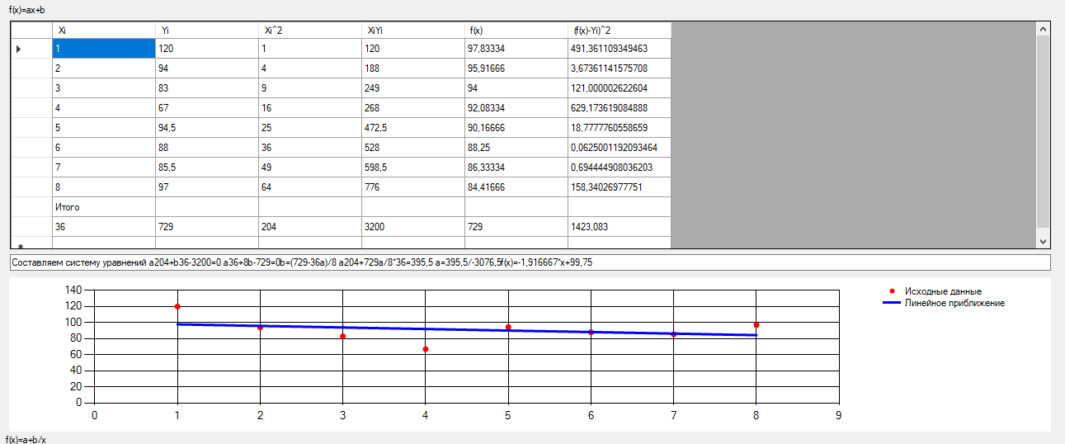

Составляем систему уравнений a204+b36-3200=0 a36+8b-729=0b=(729-36a)/8 a204+729a/8*36=395,5 a=395,5/-3076,5f(x)=-1,916667*x+99,75

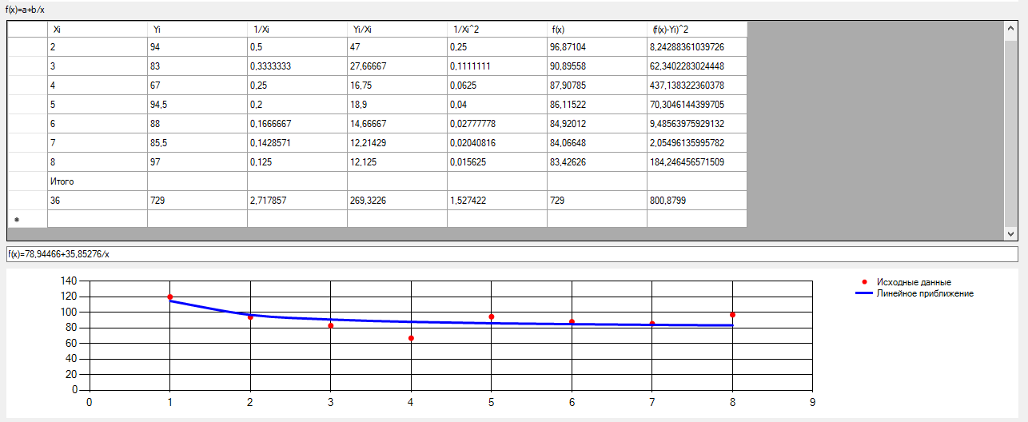

f(x)=78,94466+35,85276/x

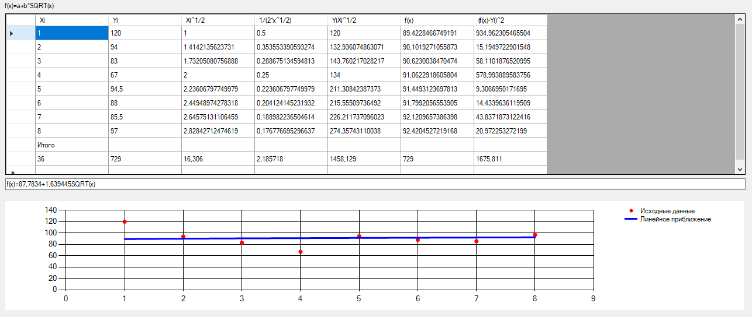

f(x)=87,7834+1,639445SQRT(x)

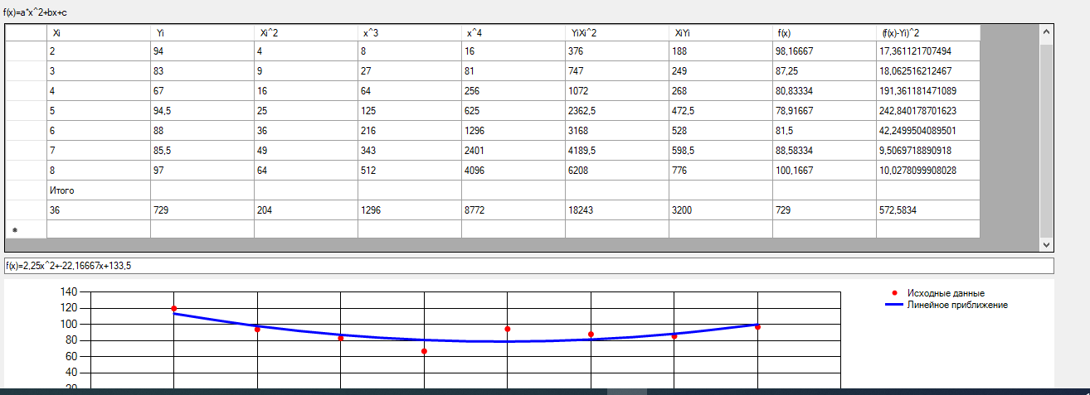

f(x)=2,25x^2+-22,16667x+133,5

1. При каких размерах коробка (без крышки), изготовленная из квадратного листа картона со стороной 5 м, имеет наибольшую вместимость? (решить задачу методом золотого сечения и дихотомии с погрешностью 0.1)
2. Фирма производит две модели A и B сборных книжных полок. Для каждого изделия модели A требуется 3 м2 досок, а для изделия модели B – 4 м2. Фирма может получить от своих поставщиков до 1700 м2 досок в неделю. Для каждого изделия модели A требуется 12 мин. машинного времени, а для изделия B - 30 мин. В неделю можно использовать 160 час. машинного времени. Сколько изделий каждой модели следует фирме выпускать в неделю для получения максимальной прибыли, если каждое изделие модели A приносит 2 ден. ед. прибыли, а каждое изделие B - 4 денежных единиц прибыли? (решить задачу с использованием **графического метода**).
3. Найти кратчайшее расстояние точки *М(р,р)* от параболы .
4. В шар радиуса R вписать цилиндр наибольшего объема. Найти размеры и объем такого цилиндра
5. Через точку *М(х,у)* эллипса  провести касательную, образующую с осями координат треугольник, площадь которого наименьшая. Найти эту точку и уравнение касательной.
6. Для обогрева помещений используют четыре агрегата, каждый из которых может работать на любом из пяти сортов топлива, имеющемся в количествах 90, 110, 70, 80 и 150 т. Потребность в топливе каждого из агрегатов соответственно равна 80, 120, 140 и 160 т. Теплотворная способность *i-*го сорта топлива при использовании его на *j-*м агрегате задаётся матрицей

$\left(c_{ij}\right)=\left(\begin{aligned}\begin{matrix}8 \\ 6\end{matrix} \\ 7 \\ 9\end{aligned} \begin{aligned}\begin{matrix}7 \\ 5\end{matrix} \\ 11 \\ 8\end{aligned} \begin{aligned}\begin{matrix}9 \\ 8\end{matrix} \\ 5 \\ 7\end{aligned} \begin{aligned}\begin{matrix}11 \\ 7\end{matrix} \\ 8 \\ 9\end{aligned} \begin{aligned}\begin{matrix}8 \\ 6\end{matrix} \\ 7 \\ 11\end{aligned}\right)$*.*

Найти такое распределение топлива между агрегатами, при котором получается максимальное количество теплоты от использования всего топлива.

**Дискретная математика**

1. По заданной матрице весов графанайти величину максимального пути сам путь от вершины до вершины 



Шаг 1. Т.к. *d(s)=0\**, то полагаем, *d(x1)=0*, X=x1, d(x2)=d(x3)=d(x4)=d(x5)=d(x6)=https://konspekta.net/studopediaru/baza18/294273536965.files/image007.png*

Шаг 2. Множество вершин, непосредственно следующих за *X= х1* с временными метками

Шаг 3. *min{x2,x3,x4,x5,x6 }=max{10,11,6, https://konspekta.net/studopediaru/baza18/294273536965.files/image007.png, https://konspekta.net/studopediaru/baza18/294273536965.files/image007.png }=10*=x2,* тогда *X=x2*

Шаг 4. т.к. *х2≠х6*, то возвращаемся ко второму шагу.

1. По заданной матрице весов графанайти величину минимального пути сам путь от вершины до вершины по алгоритму Дейкстры.



1. Найти общее решение рекуррентного соотношения 4-ого порядка 8.1 
2. По матрице пропускных способностей дуг графа найти максимальный поток от вершины до вершины и указать минимальный разрез.



**Исследование операций и теория игр**

1. Найти оптимальные стратегии и цену игры. Игра задана платёжной матрицей А. Задачу решить любым способом.

$$А=\left(\begin{matrix}5 & 25 \\ 10 & 31 \\ -3 & 35\end{matrix}\right)$$

**Математическая логика и теория алгоритмов**

1. Придумать две интерпретации формулы
   * x1 ∃ x2 ((x1, x2) ⊃(x2)) ⊃ ∀ x2(x2)
2. Записать в символах теории первого порядка: «*Не каждый умный человек умеет программировать, но среди программистов нет дураков».*
3. На вопрос, кто из трех студентов изучал логику, был поучен ответ: если изучал первый, то изучал и третий, но неверно, что если изучал второй, то изучал и третий. Кто изучал логику?
4. Однажды следователю пришлось одновременно допрашивать трех свидетелей: Клода, Жака и Дика. Их показания противоречили друг другу, и каждый из них обвинял кого-нибудь во лжи.

Клод утверждал, что Жак лжет. Жак обвинял Дика. Дик уговаривал следователя не верить ни Клоду, ни Жаку.

Кто из свидетелей говорил правду?